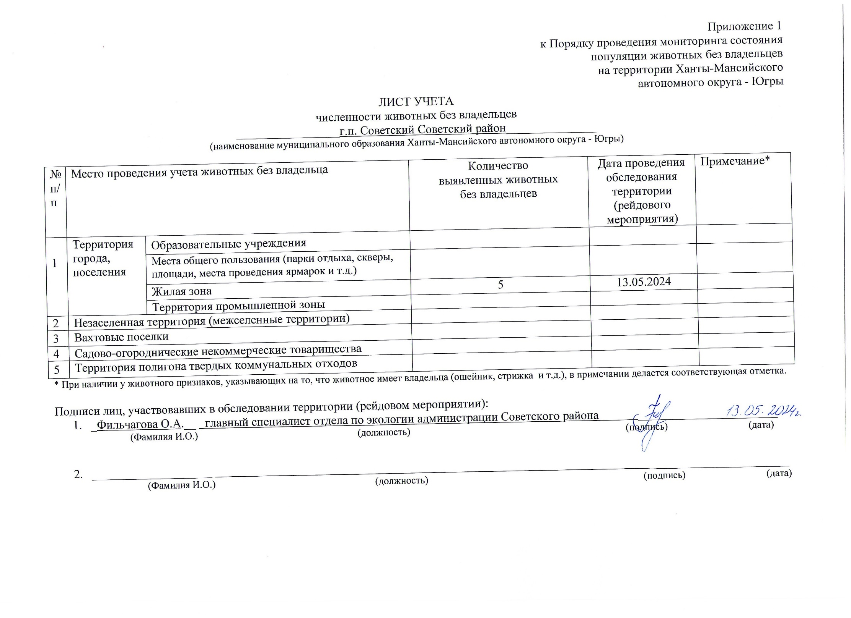

Фотоматериал

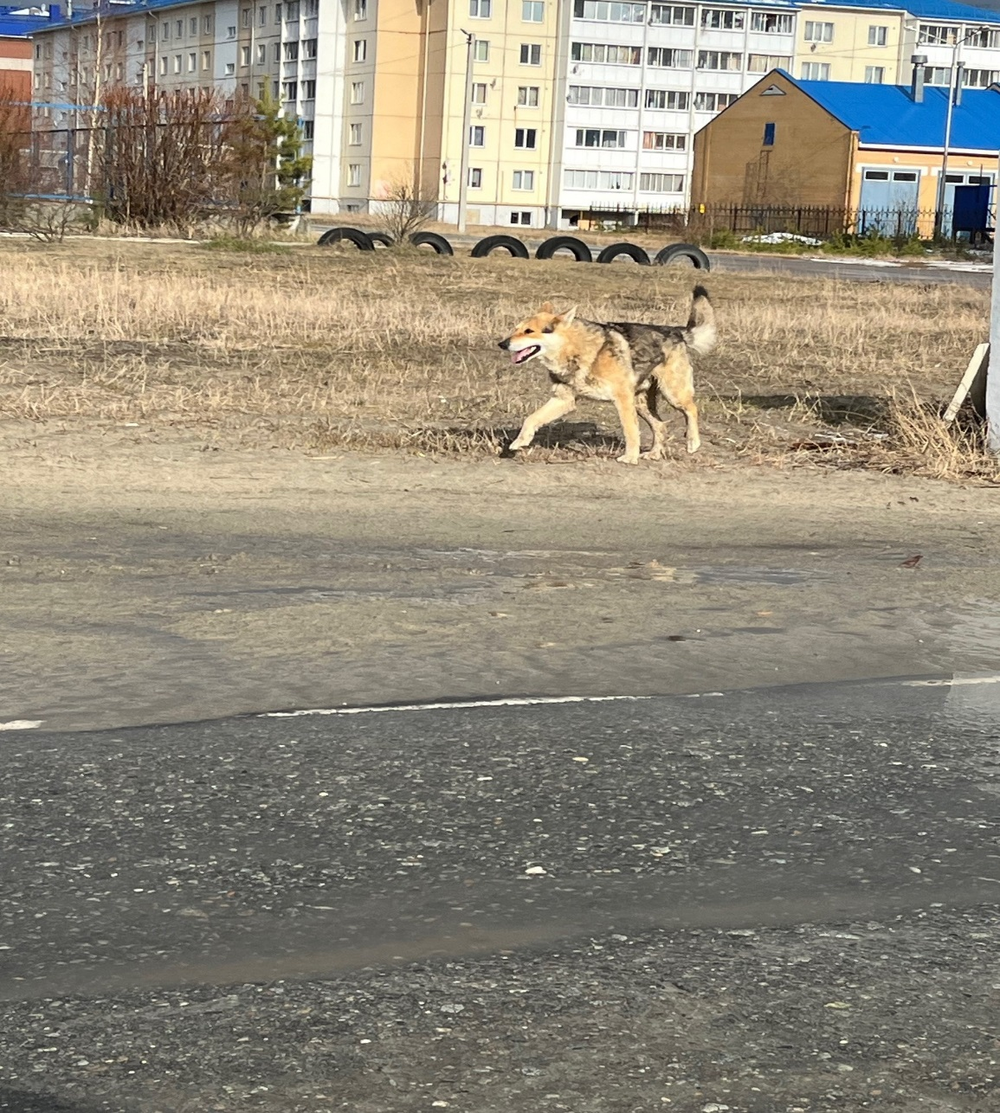 | 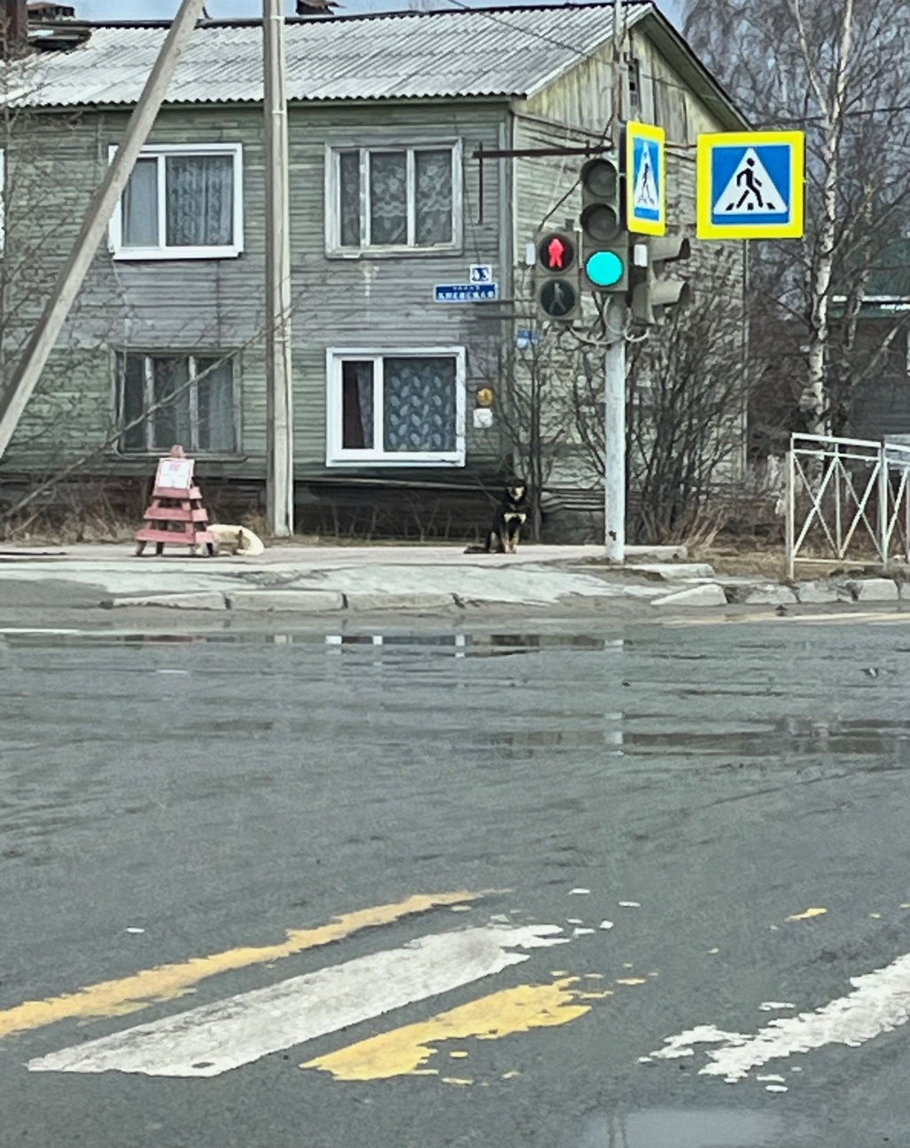
г.п. Советский ул. Юбилейная | г.п. Советский ул. Киевская, д. 43

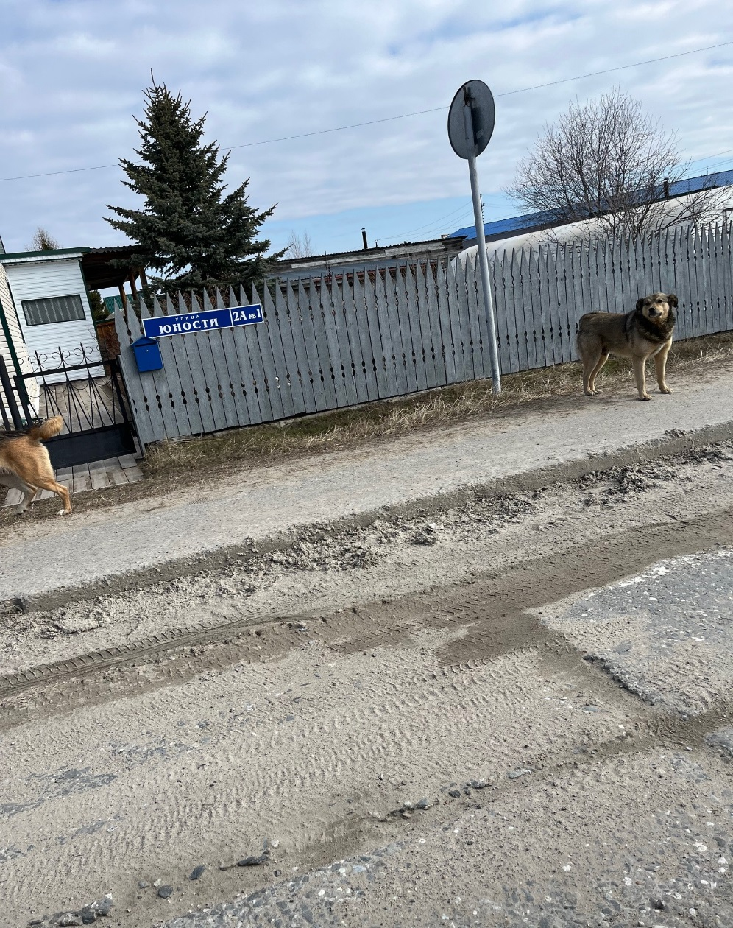
г.п. Советский ул. Юности, д. 24 кв.1

